Generare una copia dell’atto per la revisione del testo
È stata aggiunta la possibilità di generare una copia per la revisione del testo dell’atto, mantenendo inalterato il documento originale.
Solo nei passi abilitati, si attiva il Menù Funzioni accanto all'originale dell’atto, che tramite il bottone “Genera Copia Correzione”, crea una copia in formato docx da modificare.
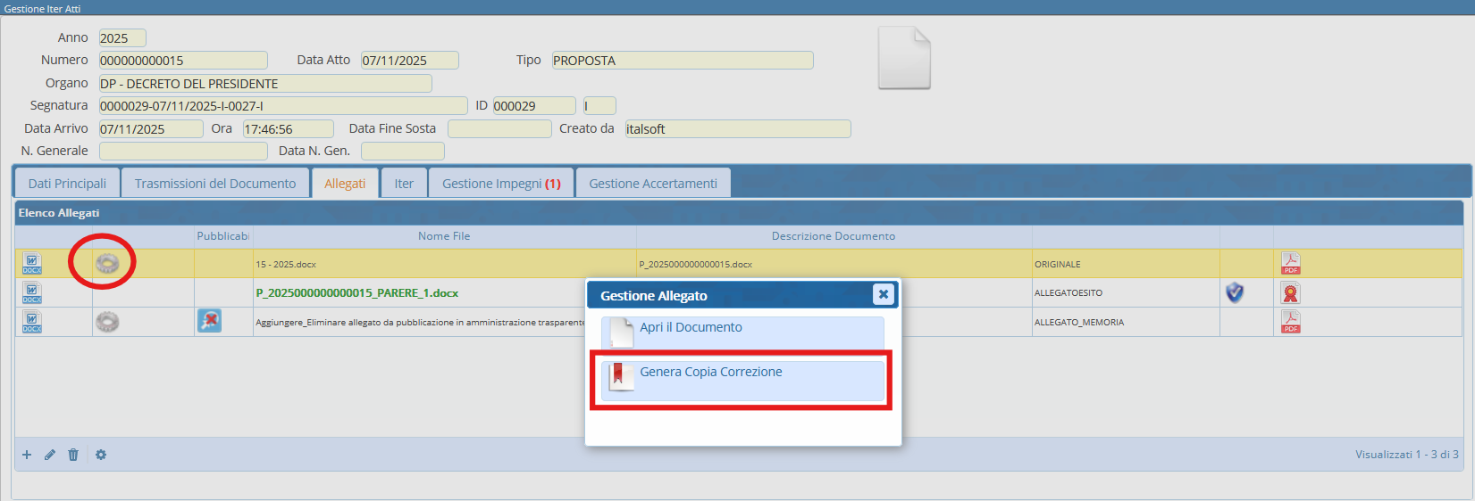
Dopo aver apportato le correzioni alla copia dell’atto, si può bloccare il testo in pdf dal Menù Funzioni con “Genera PDF Copia Correzione”.
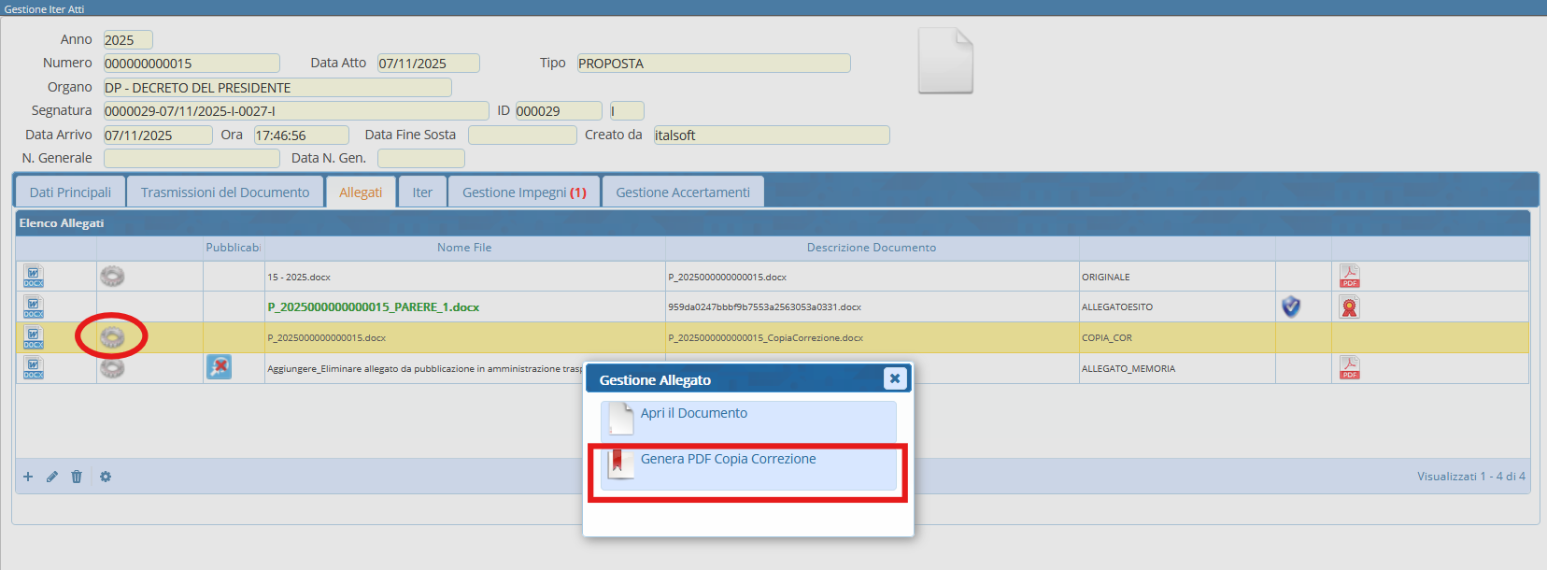
Per abilitare il passo alla generazione della copia correzione, dal menù 10.Gestione Documentale – 10.Gestione Segreteria – 10.Archivi – 90.Tipi Parere, nel dettaglio del passo si attiva l’opzione “Consenti di generare la copia correzione”.


